ИНИЦИАТИВНЫЙ ПРОЕКТ
N п/п | Общая характеристика проекта | Сведения
1 | Наименование инициативного проекта | Приобретение оборудования для развития беспилотных авиационных систем
2 | Наименование приоритетного направления инициативного проекта | Материально-техническое обеспечение муниципальных учреждений для проведения культурных, спортивных и образовательных мероприятий, мероприятий в сфере молодежной политики, и событийных мероприятий, направленных на развитие туризма, и (или) муниципальных учреждений, социальной сферы (образование, культура, физическая культура и спорт, молодёжная политика) за исключением транспортных средств. (в п.3 ред. Постановления правительства Иркутской области от 01.06.2026глда № 460 пп)
3 | Название и реквизиты документа стратегического или территориального планирования, в котором имеется информация о необходимости решения описанной в инициативном проекте проблемы | Муниципальная программа «Развитие образования Балаганского района на 2023-2028 годы», утверждена постановлением администрации Балаганского района от 10.10.2022 года №593
4 | Сведения об инициаторах инициативного проекта (необходимо заполнить одну из строк 4.1 - 4.4): | X
4.1 | инициативная группа численностью не менее десяти граждан, достигших шестнадцатилетнего возраста и проживающих на территории соответствующего муниципального образования Иркутской области (далее - муниципальное образование), с указанием Ф.И.О. и количества человек | - Баклагина Ольга Валерьевна  - Козловская Татьяна Ивановна  - Кузина Ольга Григорьевна  - Мещеряков Вадим Александрович  - Непокрытых Алексей Анатольевич  - Палилова Татьяна Александровна  - Пахолкина Лариса Николаевна  - Петренко Светлана Сергеевна  - Мещерякова Анна Александровна  - Тугарина Галина Николаевна
4.2 | орган территориального общественного самоуправления, с указанием его наименования | -
4.3 | староста соответствующего сельского населенного пункта, с указанием наименования, даты и номера нормативного правового акта представительного органа муниципального образования о назначении старосты | -
4.4 | иные лица, осуществляющие деятельность на территории муниципального образования, с  указанием инициатора проекта, наименования, даты и номера нормативного правового акта представительного органа муниципального образования, которым предоставлено право иным лицам выступить инициаторами проекта | -
5 | Описание проблемы, решение которой имеет приоритетное значение для жителей муниципального образования или его части | Современные технологии стремительно развиваются, и беспилотные авиационные системы становятся неотъемлемой частью различных сфер деятельности — от сельского хозяйства и строительства до научных исследований и экстренных служб. Многие молодые люди недостаточно информированы о возможностях, предоставляемых технологиями беспилотных авиационных систем. Это ограничивает их интерес к профессии и препятствует формированию необходимых компетенций, востребованных рынком труда. Приоритетное значение занятий беспилотной авиацией заключается в их способности стимулировать экономическое развитие, повышать безопасность и улучшать качество жизни населения, одновременно способствуя сохранению природы и культурного наследия региона. Молодые таланты нуждаются в пространстве для реализации своих идей и экспериментов. Кружки предоставляют возможность создавать собственные решения, тестировать прототипы и разрабатывать новые подходы к использованию беспилотных технологий.  Наш округ идёт в ногу со временем. В 2027 году планируется открытие кружка по беспилотным летательным системам в округе. Понадобиться специальное оборудование для занятий, включая соревнования, групповые проекты, командные занятия. Наличие большого количества дронов позволит проводить практические занятия по безопасности эксплуатации беспилотников. Квадрокоптеры предоставляют возможность изучать основы электроники, программирования и механики. Участники проекта смогут научиться ремонтировать и контролировать квадрокопетеры самостоятельно, что развивает технические навыки и инженерное мышление. Изучение беспилотных авиационных систем  помогут в различных сферах деятельности, от профессиональной съемки до научных исследований и безопасности.
6 | Описание ожидаемого результата (ожидаемых результатов) реализации инициативного проекта | В процессе обучения беспилотным авиационным системам позволит участникам освоить сборку моделей, управления аппаратами, программирование полетов и диагностику неисправностей, основы аэродинамики, навигации, радиосвязи, программного обеспечения и электроники, необходимые для понимания принципов функционирования беспилотных аппаратов.  Кроме того, создание кружков по беспилотным авиационным системам является важным шагом в формировании кадрового потенциала страны, развитии инновационных решений и повышении конкурентоспособности отечественной промышленности.  Реализация данного проекта позволит привлечь к занятиям квадрокотерами большее количество жителей округа и даст возможность людям, которые занимаются технической направленностью, осваивать инновационные технологии, а любителям беспилотным аппаратов - развиваться в данном направлении. Кроме того расширит функциональные возможности существующего оборудования и обеспечит комфортность пребывания участников соревнований в зале БПЛА. Молодежь, занимающаяся созданием и эксплуатацией беспилотных аппаратов, становится двигателем прогресса своего округа, привлекая инвестиции и повышая привлекательность региона для ведения бизнеса. Участие в кружках стимулирует профессиональный рост, готовит учеников к поступлению в профильные учебные заведения и последующему трудоустройству в индустрии высоких технологий. Использование квадрокопетров помогут привлечь внимания зрителей путем демонстрации БПЛА на различных мероприятиях и в шоу-программах, световых представлениях.
7 | Предварительный расчет необходимых расходов на реализацию инициативного проекта (в рублях) | Комплекты БПЛА -1 500 000  Компьютерное оборудование и программное обеспечение- - 700 000  Итого 2 200 000
8 | Планируемый объем финансирования инициативного проекта за счет инициативных платежей (в рублях) | 220 000
9 | Планируемые сроки реализации инициативного проекта (не более 1 года) | до 31.11.2027г.
10 | Сведения о планируемом (возможном) имущественном и (или) трудовом участии заинтересованных лиц в реализации данного проекта: | X
10.1 | наименование имущественной формы участия в реализации инициативного проекта (предоставление техники, транспортных средств, оборудования и других форм) | N п/п | Имущественная форма | Да/нет
10.1 |  | 1 | предоставление автотранспортных средств (за исключением специальной и специализированной техники) | Да
10.1 |  | 2 | предоставление специальной и специализированной техники (грузовик, самосвал, трактор, мини-погрузчик, экскаватор и другой вид специальн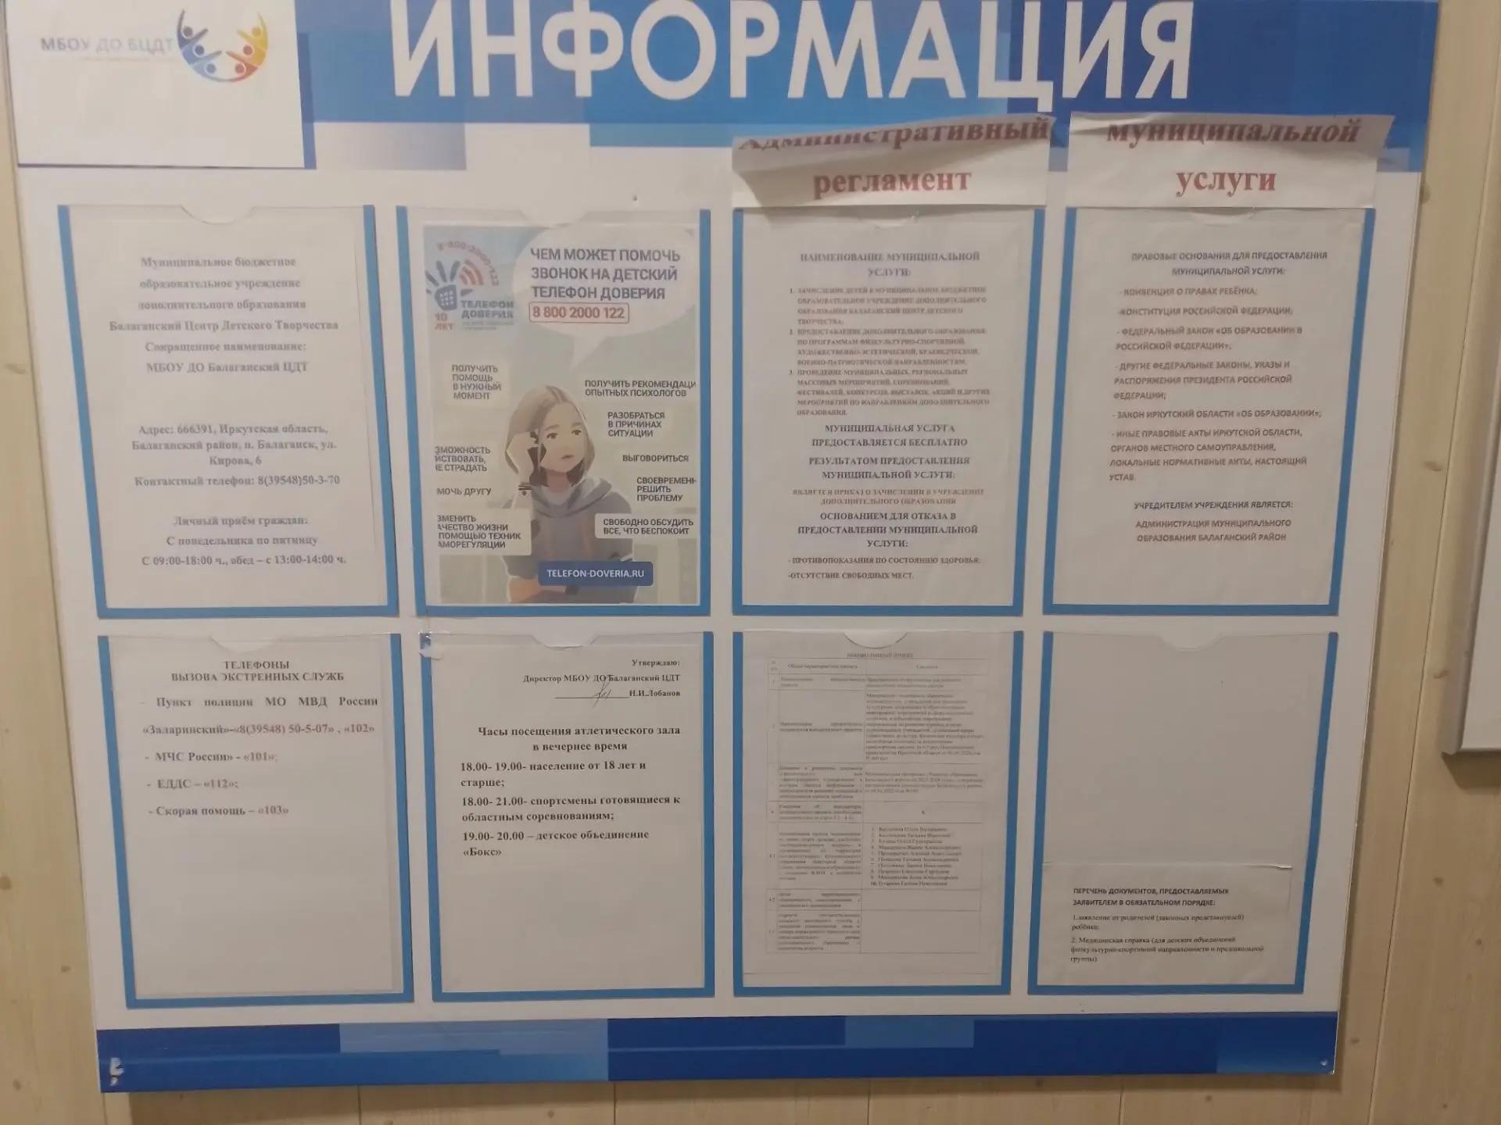ой техники) | Нет
10.1 |  | 3 | предоставление оборудования и (или) инструментов, в том числе хозяйственного инвентаря | Да
10.1 |  | 4 | предоставление материалов (расходных материалов) | Да
10.1 |  | 5 | другие формы (предоставление имущества уловительные сети) | Да
10.2 | количество граждан, изъявивших желание принять трудовое участие в реализации инициативного проекта | N п/п | Наименование видов деятельности (работ) | Количество граждан, человек
10.2 |  | 1 | Разгрузка оборудования | 2
10.2 |  | 2 | Установка компьютерного оборудования | 3
10.2 |  | 3 | Изготовление полосы препятствий, посадочной площадки | 2
10.2 |  | ИТОГО |  | 6
11 | Территория муниципального образования или его часть, в границах которой будет реализовываться инициативный проект: | X
11.1 | наименование муниципального образования (указывается городской округ, муниципальный округ, муниципальный район или поселение исходя из полномочий органов местного самоуправления, в рамках которых реализуется инициативный проект) | Балаганский муниципальный округ
11.2 | населенный пункт | п.Балаганск
11.3 | адрес (при наличии): улица, номер дома | Улица Кирова, 6
12 | Наименование муниципального учреждения, на территории (или в отношении) которого планируется реализации инициативного проекта | Муниципального бюджетного образовательного учреждения дополнительного образования «Балаганский центр детского творчества»
13 | Количество благополучателей - всего (человек) | 3000
14 | Сведения об одобрении проекта жителями муниципального образования (человек) | по итогам схода, собрания или конференции граждан |  | 60
14 |  | по результатам опроса граждан и (или) подписным листам |  | 212
14 |  | Всего: |  | 272
15 | Информационная поддержка инициативного проекта | N п/п | Вид поддержки | Наименование информационного ресурса (с указанием ссылки на опубликование информации)
15 | Информационная поддержка инициативного проекта | 1. | публикации в средствах массовой информации (периодические печатные издания, телеканалы) | Администрация Муниципального образования Балаганского округа:  adminbalagansk.ru
15 | Информационная поддержка инициативного проекта | 2. | размещение в сети "Интернет" (сайты органов местного самоуправления муниципальных образований, муниципальных учреждений и др.) | Официальный сайт МБОУ ДО Балаганский ЦДТ  https://цдт.балаган-обр.рф
15 | Информационная поддержка инициативного проекта | 3. | размещение в социальных сетях ("ВКонтакте", "Одноклассники", "Телеграм" и др.) | Да
15 | Информационная поддержка инициативного проекта | 4. | размещение на информационных стендах (адрес и фотографии) | п.Балаганск  Улица Кирова, 6  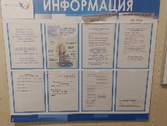
15 | Информационная поддержка инициативного проекта | 5. | другие виды (расшифровать) | -
16 | Контактные данные представителя инициативного проекта | Телефон: 89041159360
16 | Контактные данные представителя инициативного проекта | E-mail: czdt_balagansk@mail.ru

Инициаторы проекта:
 | / | Мещеряков Вадим Александрович
(подпись) |  | (расшифровка)
 | / | Пахолкина Лариса Николаевна
 |  | (расшифровка)
 | / | Кузина Ольга Григорьевна
(подпись) |  | (расшифровка)
 | / | Баклагина Ольга Валерьевна
(подпись) |  | (расшифровка)
 | / | Козловская Татьяна Ивановна
(подпись) |  | (расшифровка)
 | / | Непокрытых Алексей Анатольевич
(подпись) |  | (расшифровка)
 | / | Петренко Светлана Сергеевна
(подпись) |  | (расшифровка)
 | / | Палилова Татьяна Александровна
(подпись) |  | (расшифровка)
 | / | Мещерякова Анна Александровна
(подпись) |  | (расшифровка)
 | / | Тугарина Галина Николаевна
(подпись) |  | (расшифровка)

